国家粮食浙江交易中心新版地储交易系统
客户操作手册
一、会员注册流程
1、进入国家粮食交易中心网站（http://www.grainmarket.com.cn）。
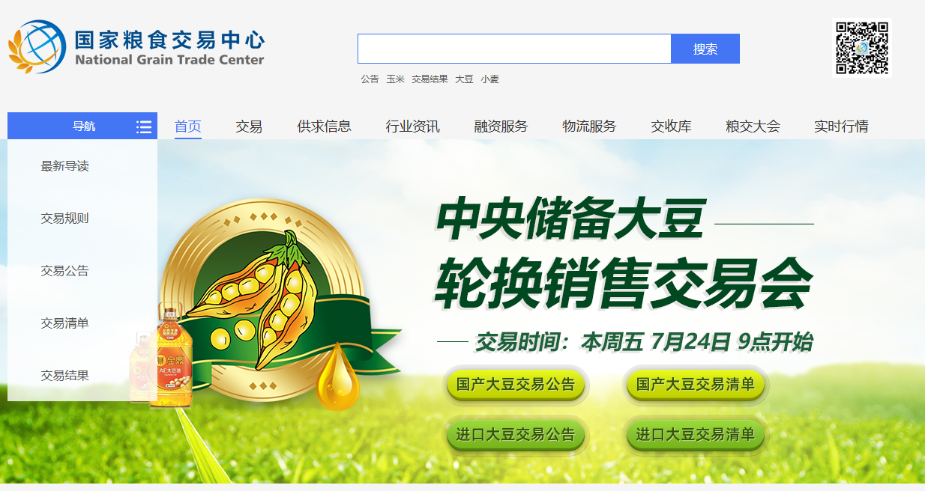
2、网站最下方“在线办事”区块中点击“预报名”
（http://old.grainmarket.com.cn/More/Pre）
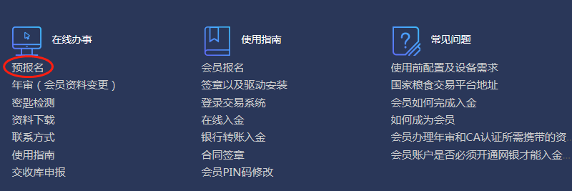

3、在“粮食竞价交易会员登记表”中填写注册信息并保存。
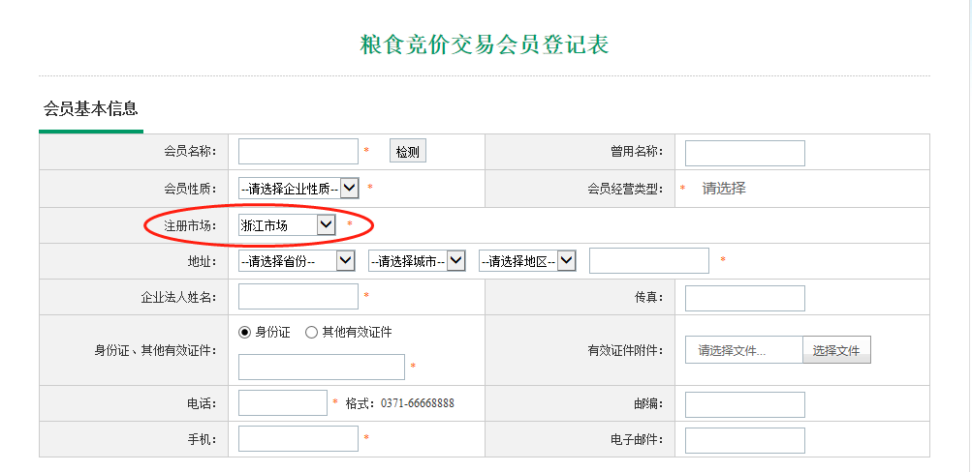

提示：浙江省客户“注册市场”务必选择浙江市场，否则我中心无法审核材料。

4、注册材料提交后将纸质文件复印件加盖企业公章后，邮寄至：杭州市余杭区良渚街道博园路28号国家粮食浙江交易中心一楼服务台，转综合部，联系电话0571-89015168。为加快您的注册速度，可以先将文件传真至0571-89015019，或前往我中心现场办理。
注册时需要提供的文件：下载地址
①企业营业执照、粮食收购许可证、生产许可证（有则提供）。
②法人代表及交易代表身份证复印件、《交易授权书》。
③电子结算告知书、权利与义务确认书、数字证书服务协议。
④开票资料、企业公章或合同章电子版。
5、关注“华粮科技”微信公众号，完成线上缴费，新客户注册费用280元。该笔费用为郑州华粮科技股份有限公司收取，缴费后可以在微信公众号上填写开票资料，稍后即为您开具电子发票。
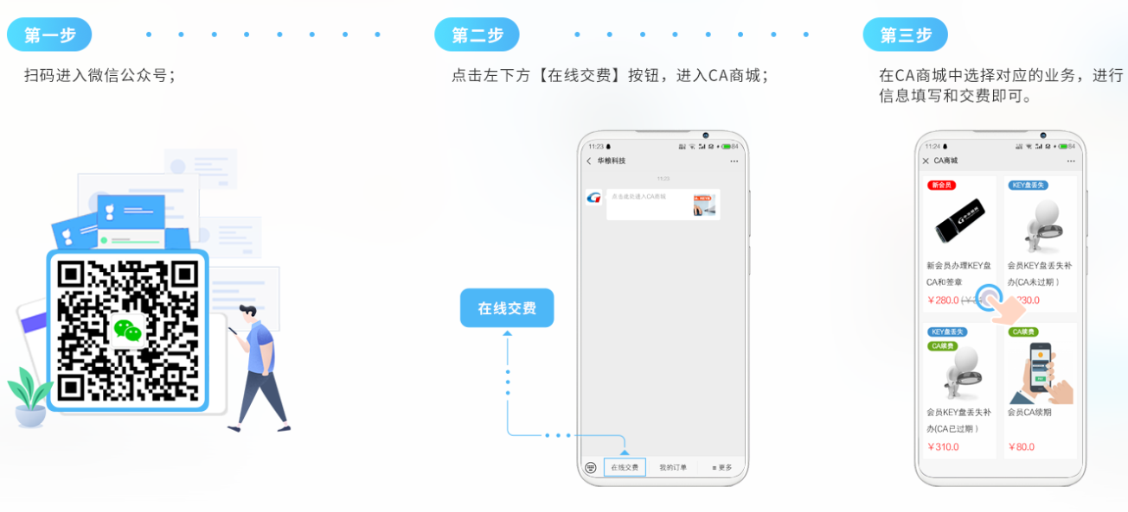
6、参加过国家粮食交易平台-国储交易的会员，持有key盘的会员可直接参加交易。浙江省未注册会员，由我中心负责办理注册审核，外省客户请至对应省级交易中心办理注册审核。全国省级交易中心联系方式。
http://old.grainmarket.com.cn/Html/ContactUs
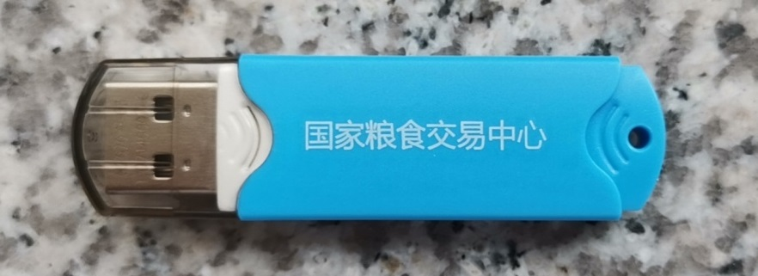
7、注册时可能遇到的问题合集。http://60.173.214.165:8000/centerweb/question/moreQts/4
二、交易前准备工作
1、网上报名。
①进入国家粮食交易中心网站（http://www.grainmarket.com.cn）
点击上方“请登录”
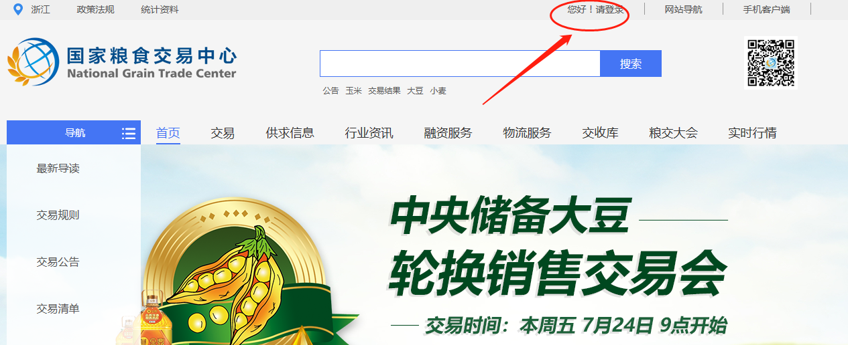
②在登陆框中输入用户名、密码、验证码后点击登录，需要提前下载安装CA驱动，如下载安装后仍提示需要安装，尝试切换浏览器“急速模式”或“兼容模式”解决。
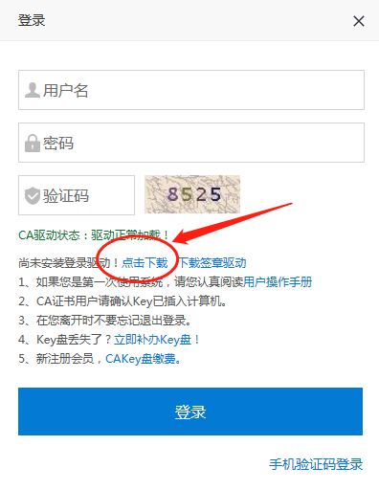
③登陆完成后点击网页最右侧的“省储中心”
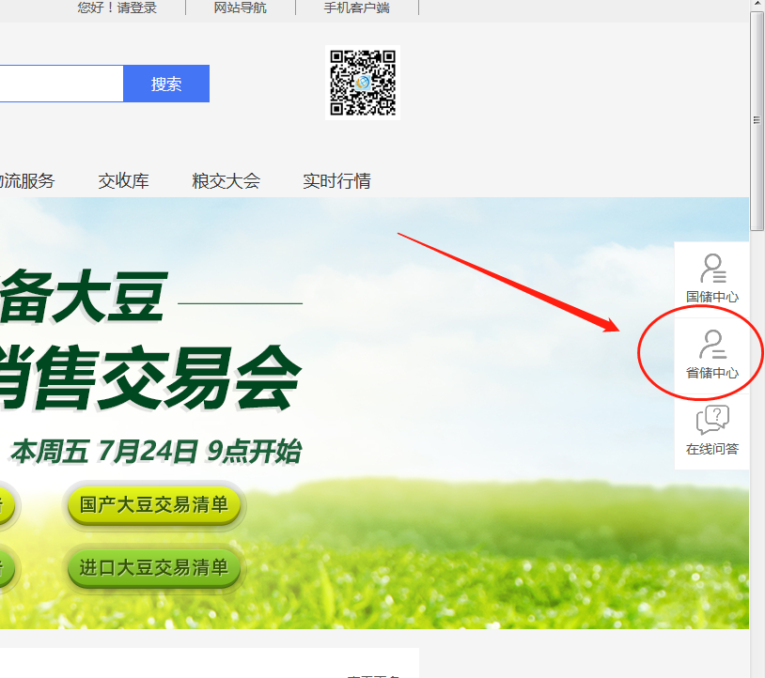
④在省储中心，点击左侧导航条的“交易报名”
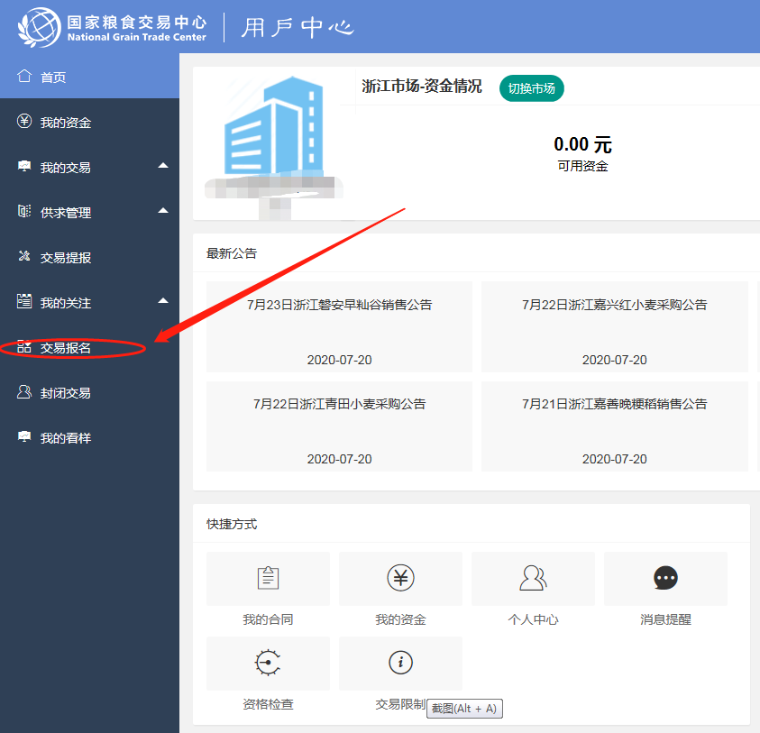
⑤点击交易报名后，显示可以报名参与的专场，随后点击“报名”即可。在“报名状态”一栏中可以显示报名是否通过审核。
提示：请按照公告所示报名截止时间及时报名，一旦错过时间将无法报名。
2、缴纳保证金
该流程暂时保持现有模式，由报名企业对公账户，向我中心公告载明的保证金账号汇款，恕不接受法人个人账户汇款或其他企业代缴保证金。
三、正式交易
1、登陆。在国家粮食交易中心首页登录，步骤和网上报名相同。
2、点击“交易”。
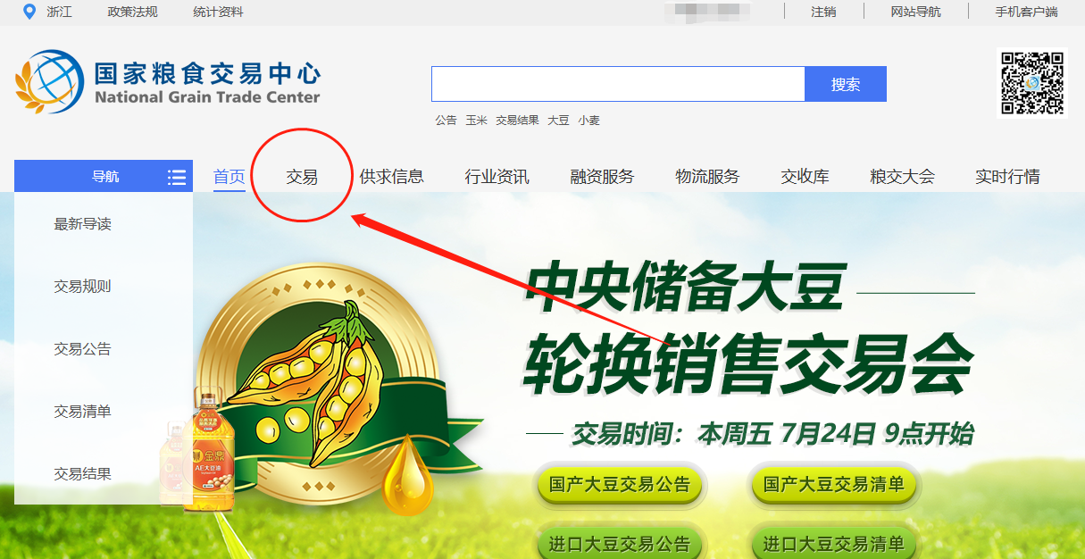

3、点击地方储备粮-浙江市场

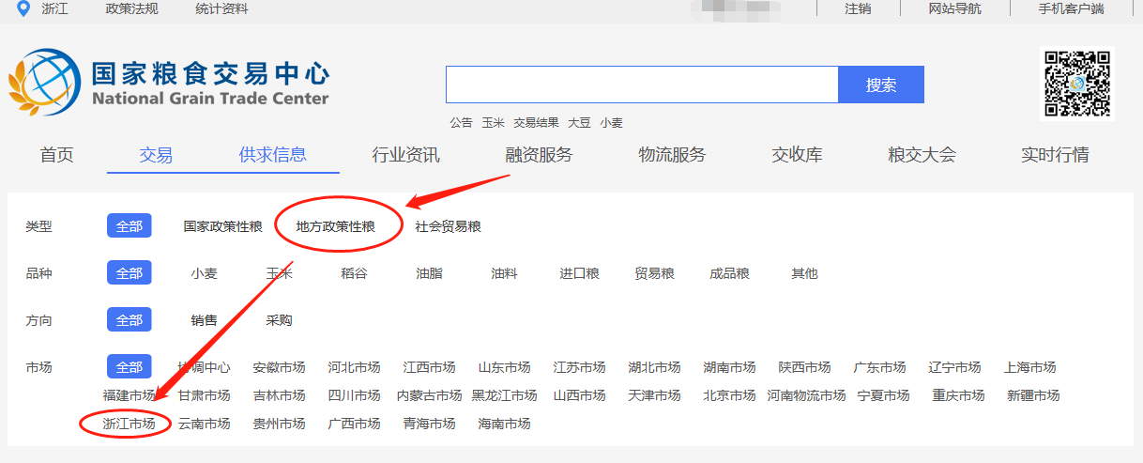
4、选中需要参加的专场，点击“进入专场”
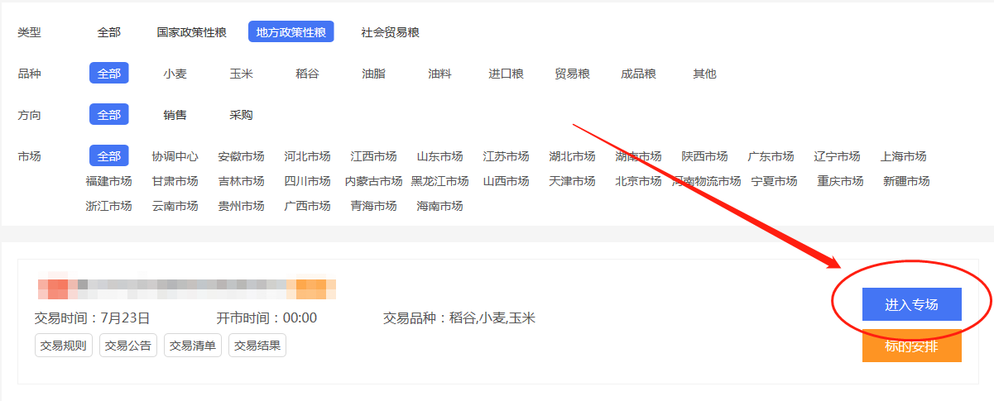
5、进入专场时会提示，是否“将可用资金转为交易保证金”，请点击确认！否则您缴纳的保证金将无法参加本场交易。
6、如果您在确认时误点了“否”，可以点击最右侧的“充值中心”，将可用资金手工转为交易保证金。
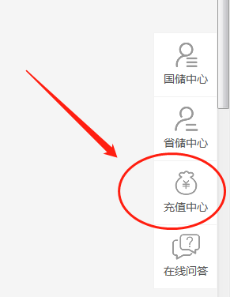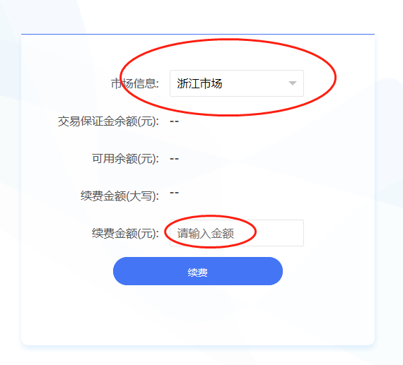
7、报价
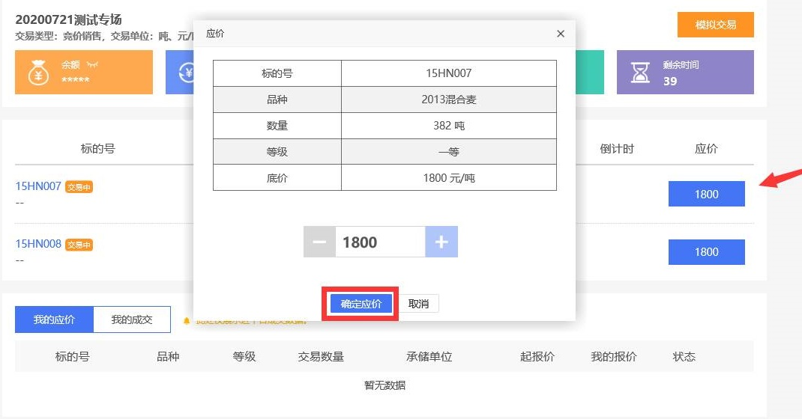

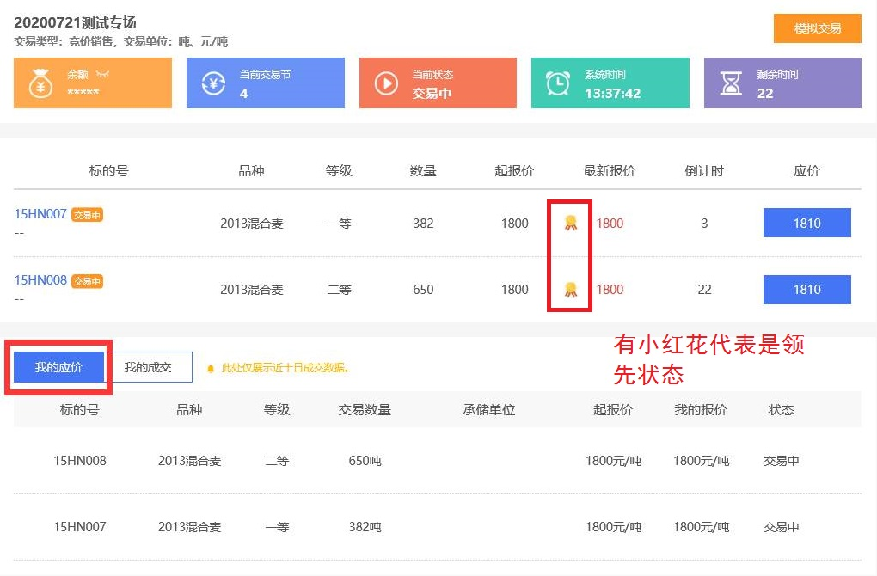
①交易开始前，会显示“专场已开启、请等待交易！”
②时间已到-正式开场前会有5秒交易准备提示。
③交易将按照清单顺序逐一进行，每个标的交易时间为60秒，前30秒为准备期，不触发倒计时，可以报价。后30秒正式交易时，如有有效报价，倒计时将回到30秒，直至无人加价/减价为止。
④如果您愿意接受当前“起报价”，可以点击标的右侧“应价”，在弹出框中，系统自动在当前最高价基础上，增加了一个加价幅度（由公告明示，一般为2元/吨或5元/吨）。直接点击提交即可。
⑤如果您希望一次性加价，可以多次点击报价框的“+”号或“-号”，系统为避免您误操作，单次报价最多加价100元，采购为减价100元。
⑥成功报价后，最新报价左侧会有一朵小红花，表示您领先，如果其他单位有更高报价，小红花将会消失，您可以在倒计时结束前继续应价。
⑦标的成交后，将自动开始下一个标的，直至交易完毕。随后您可以进入右侧的省储中心，查看成交信息和交割情况。
四、保证金退还
①省储中心-我的资金-出金按钮
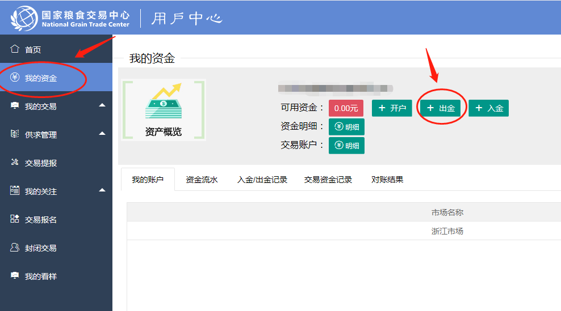
②选择账户-卡号-勾选交易资金转为可用资金，出金金额自行决定，并点击提交，由我中心完成审核并退还至绑定卡号。
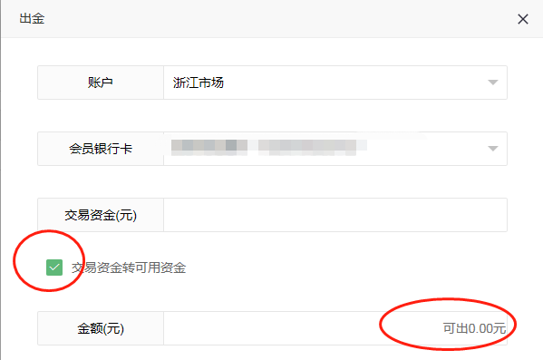
五、联系方式
中心名称：国家粮食浙江交易中心
账 户：杭州粮油物流中心批发交易市场有限公司
开户银行：农行杭州余杭物流中心支行
帐 号：19052901040007813
地 址：杭州市余杭区良渚街道博园路28号
综合部：0571-89015168 注册审核、商务处理
传 真：0571-89015019
联系人：黄伟嘉、汤丽、戴君健

交易部：0571-89015011 技术问题、交易咨询
联系人：李阳、戴群雄、张俊艇

财务部：0571-88750805 资金结算处理
联系人：何兴华、许海燕、陈芳

